**Paso 1 - corrección de la rotación:**

Tomo como imagen de referencia la primer imagen tomada al inicio de la partida, con el fin de conocer la orientación del tablero a la cual quiero llegar para realizar la identificación de las piezas.

A la imagen posiblemente rotada que es enviada, le calculo su transformada de Fourier. Lo mismo hago para mi imagen tomada como referencia.

Se puede ver una diferencia notable entre ambos espectros, correspondiente con el ángulo de rotación del tablero.

Para detectar la rotación, identifico las líneas de Hough presentes en ambos espectros (el de referencia, y el rotado), procurando tomar aquellas de mayor extensión, que serán las que se corresponden con la frecuencia del espectro que me indica el ángulo de rotación. en las sig. imágenes se puede ver cuál es la línea representativa en ambos espectros.

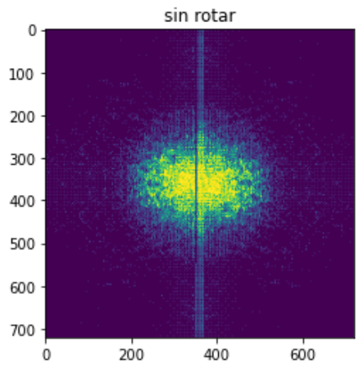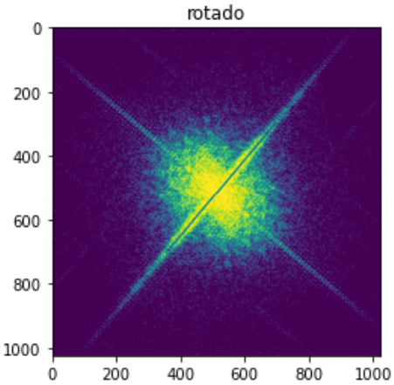

De esta forma puedo extraer dos líneas principales. Para ello, a partir de los puntos de las líneas que obtengo de la función cv.HoughLinesP(), puedo formar un vector representativo de ambas, y calcular el ángulo entre ellos.

Una vez obtenido el ángulo, y habiendo verificado que tenga una rotación y ésta se encuentre entre los valores indicados en la consigna, procedo a rotar la imagen, y luego extraer una ROI del tamaño del tablero solamente (en este caso, 720x720).

**Paso 2 - preprocesamiento de la imagen**

Con el objetivo de obtener una segmentación de las piezas, se realiza un filtrado HSV para extraer solo las piezas. Luego, con el objetivo de disminuir un poco el ruido, se realiza un filtrado Blur Gaussiano, y posteriormente se realiza una operación de dilatación, para evitar la separación de distintas partes de una misma pieza. Este pasaje se puede ver en la siguiente secuencia de imágenes

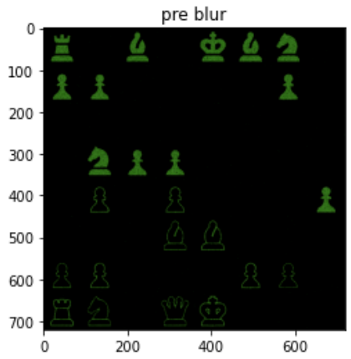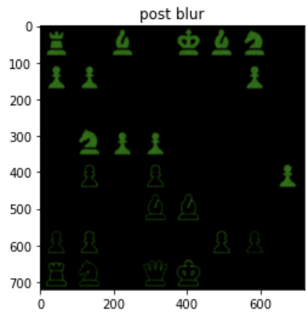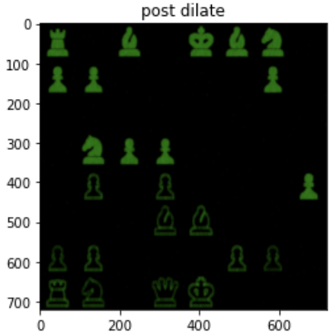

**Paso 3 - segmentación**

Para la segmentación se utiliza la función cv.connectedComponentsWithStats() la cual nos permite encontrar una una las piezas, y otras pequeñas componentes conectadas que despreciaré al tomar solo piezas mayores a 300 píxeles. Además podemos obtener otros valores de importancia como el alto, ancho, área (en píxeles) de cada pieza. Con éstos, puedo establecer los umbrales que diferencian ciertas piezas de otras, de forma tal que puedo identificar de qué pieza se trata, y además su ubicación dentro del trablero, teniendo en cuenta que el origen del sistema mostrado está en el extremo superior izquierdo, que el valor de X está entre 0 y 8, y el valor de Y se muestra en letras que van de la A hasta la H.

**Paso 4 - cálculo del puntaje y ganador**

Una vez que obtengo la cantidad de piezas que tiene cada jugador, calculo el puntaje multiplicando la cantidad de piezas de cada color, por su correspondiente puntaje.

En la foto analizada, el ganador hasta el momento será el que tenga mayor puntaje, siempre y cuando aún posea un rey.